北大漢簡〈陰陽家言〉編聯問題
（首發）

龐壯城
臺灣成功大學中國文學研究所博士生
一、前言
2015年底出版的《北京大學藏西漢竹書（叁）》收錄〈陰陽家言〉，共十七簡，經原整理者綴合後為十二簡，仍有缺簡，篇題為原整理者所定。本篇主要可分為二部分：一、以天人感應論述人君政治違反時令所產生的災異；二、以明堂月躔論改火。部分簡文內容可以與銀雀山漢簡〈人君不善之應〉相參照，對於補苴、理解《漢書‧藝文志‧數術略》中已經亡佚的“陰陽”學說，有很大幫助。目前學界對〈陰陽家言〉的研究較為零散，多以“跟帖發言”的方式在復旦網、武漢簡帛網上發表，較少對〈陰陽家言〉作通篇的理解與整理。
〈陰陽家言〉的文字採漢隸書寫，故在文字隸定上較無問題，本文藉由文義的梳理以及簡背的刻劃痕跡，提出新的排序方式。
二、簡文排序
（一）從文義及簡背刻痕調整
關於本篇的排序，原整理者認為：
由於簡文殘缺過多，上述三個部分在原書中的位置已無法確知，這裡給出的順序僅供參考，某些簡的編聯亦存在他種可能。
筆者曾撰文指出認為簡3、4與簡12的排序是有問題的，簡3、4之間有缺簡，而簡12應至於簡1之後，簡2之前。而後王寧對簡文排序提出不同意見，認為簡1、4、5、6、8為第一部分，簡2、7、3為第二部分，簡9為第三部分，但認為簡10、11與12可能屬於跨簡連讀的不同篇章。但通過對簡背刻痕的排列，可知以上兩種說法皆有待修正。
〈陰陽家言〉中，明顯可以連讀的簡文只有簡4、簡5與簡6，而這幾簡除了簡4無簡背刻痕外，其餘刻痕皆可相連。除此之外的七簡，則須依照文義判斷其在整篇簡文中的相對位置。
簡1與簡2之間，原整理者以“……”表示缺簡，可從。簡1以“春氣作生”開頭，說明春氣“不仁而張”之後果，簡末則說到“夏氣作緩，不緩而張”，接續的簡文應該是說明“不緩而張”之結果，以及“秋氣作某”及其“不作某”之結果。
簡1說明春、夏二氣之性質為“作某”以及“不作某而張”之後果，與簡2說明“冬氣宜臧”不同。“作”字屬於明確說明，“宜”則是略帶委婉，屬於可改變之行為，所以“可宜”也可“不宜”；且兩簡行文格式不同，簡1皆為“不某而張”（“不仁而張”、“不緩而張”），簡2則是“宜某而不某”（“宜藏而不藏”），可知兩簡之文義與在整篇簡文的“重要性”不同。
所以從簡文形式看，簡1、2之間應是有缺簡，簡1之後應該還有說明“秋氣作某”與“冬氣作某”的文句；而簡2之前，也該有“春、夏、秋”三氣“宜某而不某”的文句。
再從文例看，簡2開頭為“實者榮，國家失情，必害卿正”，原整理者將簡3接於簡2，其內容也是“實者榮，國家失情，必害卿正”，造成文義重複。其實“實者榮，國家失情，必害卿正”句，屬於“秋氣不宜某”之後果，這也是為何“實者榮，國家失情，必害卿正”句出現在“冬氣宜藏”之前的原因，因為簡3此段文字講述四季的順序是“冬─春─夏─秋”，如後文“宜冬”之後緊接“宜春”、“宜夏”，而與簡1“春─夏─秋─冬”不同。
王寧將簡2復原為：
【春氣宜囗，宜囗而不囗，……，宜死者生，宜蟄者鳴，宜實者榮，國家失請（情），必害卿正。夏氣宜囗，宜囗而不囗，……，宜死者生，宜蟄者鳴，宜實者榮，國家失請（情），必害卿正。秋氣宜囗，宜囗而不囗，……，宜死者生，宜蟄者鳴，宜】實者榮，國家失請（情），必害卿正。冬氣宜臧（藏），宜臧（藏）而不臧（藏），霧氣陽陽，宜死者生，宜蟄者鳴，宜【簡2】【實者榮，國家失請（情），必害卿正……】
此說可商。明顯的問題在於，如果四季之氣所宜而不宜，則其後果皆為“宜死者生，宜蟄者鳴，宜實者榮，國家失情，必害卿正”，此種補法，則四氣的特殊性蕩然無存。而原整理者將簡2、3相連接，可能是因為簡7完整寫出“宜死者生，宜蟄者鳴，宜實者榮，國家失情”，所以判斷簡2與3相連。但簡7災異的產生，是因為“反山求金鐵”，與簡2“冬氣宜藏，宜藏而不藏，霧氣陽陽”不同。雖然產生相同的災異，但是引發的原因並不同，“反山求金鐵”是人君所為，冬氣宜藏而不藏，雖然也與人君行事有關，但卻是從四季之氣的天人感應說明。
在簡2與3中間，可能殘去一段總結“四氣所宜而不宜”的文字，而這段文字也節錄了所宜而不宜產生的災異，所以在簡3的開頭提到“實者榮，國家失請（情），必害卿正”，末則接續談“宜冬不冬，萬物皆讋”等較廣泛的概念。節錄文字的情形在〈陰陽家言〉中並非孤例，簡4“誅殺甚明，萬物銷亡，公門改行，國有大喪，中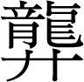之殃”，便是綜合了簡1及其後缺簡所說明的災異。
由此也可以推知，原整理者以為簡3“宜夏”後接簡4“甚張”是錯誤的。
原整理者認為：
指在應執行夏季的時令時，政治過度緊張嚴急。據前文“夏氣作緩，不緩而張”可知，“張”是與夏季的時氣相違背的。此處文義連貫，但背後劃線不相接，亦不完全排除存在缺簡的可能。
“張”雖然可指與“夏氣”違背的狀態，然而簡文說明君氣時，也有“不仁而張”之語，故知“張”應不單用指“夏氣”，而是可以說明四季之氣的違背狀態。
又“宜夏甚張”與其他簡行文不同，原因有二：一是簡文有“宜冬不冬”、“宜春不春”之語，此處若講述夏氣不宜之後果，則為何沒有說明秋氣不宜之後果？且春、冬二氣皆用“不某”說明，夏氣則無，很不相類。二是“宜夏甚張”之結果為，“誅殺甚明，萬物銷亡，公門改行，國有大喪，中之殃”，其中“公門改行”、“中之殃”為前述君氣“不仁而張”產生之災，為何又與夏氣重複？
是知簡3、4之間必然有缺簡，簡3“宜夏”後應補“不夏”，甚至有“宜秋不秋”之文字；而“甚張，誅殺甚明”則是統合了四季的不協調，故後言四季之各種災異，並以“故天子動樂，讋春三旬，讋秋三旬。此胃（謂） 與天地同和”作為結論。
原整理者以簡5、6、7、8連讀，但除簡5、6簡背刻痕相接，文字相連外，此6、7、8三簡的背後刻痕並不相連，文義亦不相連，所以王寧將簡7改接續在簡2之後，而將簡6、8視為中間有殘簡的一組。簡7“宜死者生，宜蟄者鳴，宜實者榮，國家失情”，是“反山求金鐵”之結果，其形式與簡6“人君好藏，掌窌十年而弗發，則地奪之財”不同，也與簡8“磿八時，則妃主崩”不同，確實看起來不屬於簡6與8一組，但銀雀山漢簡〈人君不善之應〉簡文與簡6、7、8內容相近：
‧人君好水居漸臺，極舟飲酒游居，歷二時，五穀湛涂；歷四時，山出泉；歷六時，則石劈【1933】而出泉；歷八時而國亡。【1934】
‧人君好埵爐槖，抏金爐，反山破石，歷二時，五穀椅橋；歷四時，大火焚藏；歷六時，則林有【19365】囗者矣；歷八時而國亡。【1936】
‧人君好馳騁田獵，則野草，田疇穢，國多衝風，折樹木，壞大牆，為政者不易，死【1937】……
‧人君好徙邑里，易路巷，則水遷路徙，雉兔剋坑，麋鹿剋朝，蜆魚剋囗，龍剋淵，人君有謀【1938】而不成，人民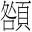，平地，山巍崩，雖危囗【1939】……
簡文皆以“人君好某”為開頭，但敘述災異的文字、形式並不相同，前兩簡皆有歷二時、四時、六時、八時，而後兩簡則無。可見以“形式不同”為由，不足以支持將〈陰陽家言〉簡7與簡6、8分開。但參照銀雀山漢簡〈人君不善之應〉簡文，可以知道〈陰陽家言〉簡8之前，應該還有歷二時、四時、六時的文字，並非直接連接簡7。
簡9“大臣，則天下覆。參，則大臣疾，榮芋令（零），苴多螣，山多螟，大兵起，天下訖。九，則君卒矣。秋”，原整理者以為前後皆有殘簡，王寧則依照銀雀山漢簡〈為政不善之應〉，認為：
〈陰陽家言〉的抄手明白地是偷懶了，他抄寫時省略了很多數字和“則”字，簡9本來的文字很可能是：大臣，【再】則天下覆，參則大臣疾，【四則】榮華零，【五則】苴多螣，【六則】山多螟，【七則】大兵起，【八則】天下訖，九則君卒矣。秋。
此說可商。銀雀山漢簡〈為政不善之應〉的內容與本篇差別甚大，僅根據前者簡文重複出現“六則兵作，七則君卒”，就認為〈陰陽家言〉簡9是說“四季爲政不善會造成的後果，它是從壹到九，結尾的三項很可能都是‘七則大兵起，八則天下訖，九則君卒矣’”，恐怕未妥。簡9應該的順序，應從原整理者前後以缺簡處理為佳，目前並不能確定前後文為何。
簡10、11原整理者以為講述改火，但此兩簡的簡背刻痕其實不能相連，所以簡文應來自不同組別。簡11有“人君抏金炭”一句，性質應該與簡5、6、7、8相近，因為皆是以“人君”為出發點，故簡文位置應當接近。簡12提到天、地二氣相應及所產生的雲、霧、風，筆者曾認為“簡12可改置於簡1之後，簡2之前。如此則簡文開宗明義便說明了天地、四季與人君如何相應及其後果，而後便逐一揭示各種所宜而不宜產生之災異現象”，但細察簡文，天、地二氣及雲霧風仍與簡1、2的內容有所差異，且從簡背刻痕看，簡12的刻痕位置明顯低於簡1與2，若要調整順序，也應在簡2之後，非簡1之前。
（二）簡序還原
原整理者提供的簡背刻痕如下圖所示：
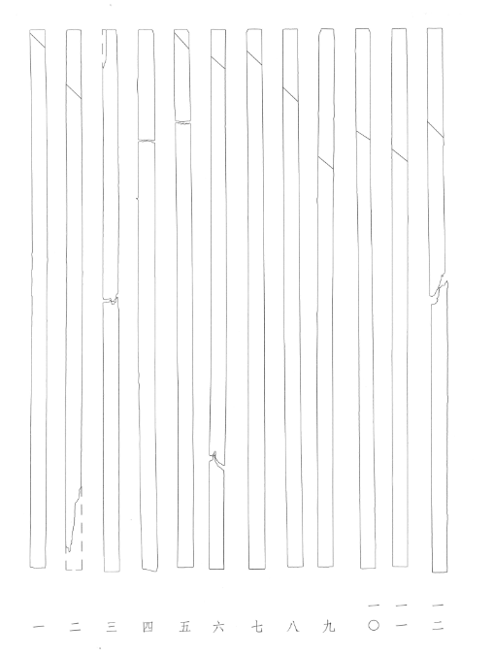

由各簡間距以及簡背刻痕的位置，可以知道簡5與6為一組，配合前文的論述，可以嘗試還原簡背刻痕的順序，以及推測所缺簡數量。本文認為〈陰陽家言〉主要可分為六組：

 | 本文 | 原整理者 | 王寧
第一組 | 簡1、□、□、2、□、12 | 簡1至9 | 簡1、…、4、5、6、…、8
第二組 | 簡3 | 簡10、11 | 簡…、2、…、7、…、3
第三組 | 簡4、5、6 | 簡12 | 簡…、9、…
第四組 | 簡□、7、□、8、□、□、11
第五組 | 簡9
第六組 | 簡10

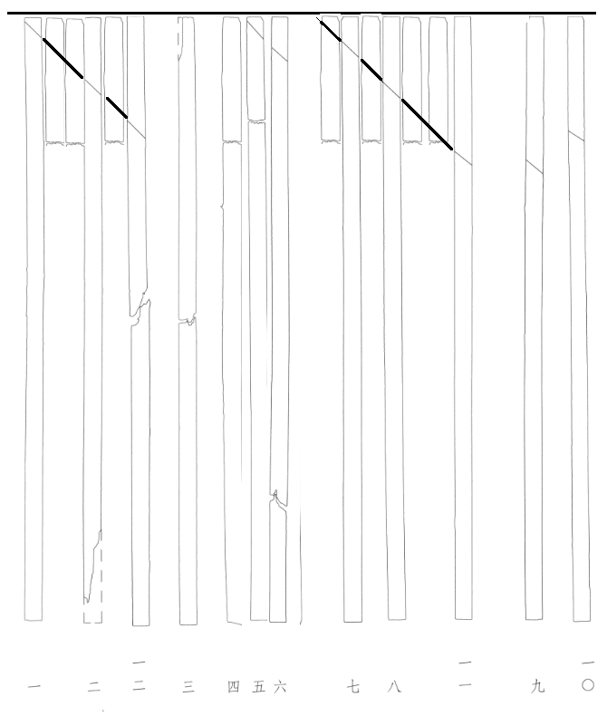

藉由繪圖軟體在固定比例尺下的縮放，可以在誤差較小的情況下，根據簡背刻痕，調整本篇簡文順序，以及推測缺簡數量。由於簡3、4並無刻痕，無法確定“缺簡必有刻痕”，故此還原圖僅供剩餘簡文排序使用，無法根據此圖推測本篇簡文實際數量。
由圖表可以看出簡8、11之間可能容納二至三簡，此處以兩簡計算。而簡9與簡10背後刻痕的位置較低，可能代表在此兩簡之前皆有不少的簡文殘缺，可以推測〈陰陽家言〉一篇的實際簡數，可能遠超過現存的十二枚簡。
簡背刻痕只是幫助判斷簡文順序，並不影響文義的連貫，換言之，刻痕未相連，並不代表文義無法相連。原整理者以為〈陰陽家言〉可以分為三部分：
第一部分講天人感應，論述政治違反時令、人君舉措不當會導致怎樣的災異；第二部分與四時改火有關，也是講順應天時；第三部分講天氣地氣如何產生風、雨霧等自然現象。
王寧則以為本文分為三段，共六節。
根據現存簡文判斷，〈陰陽家言〉主要可分為三部分。第一部分（簡1、2、12、3、4）先說明四季之氣及其產生之災異（簡12則可能屬於理論性質的部分，所以本文將其接續在簡2之後），之後（簡5、6、7、8、11）則轉而說明人君喜好與災異之影響；第二部分（簡9）也是以人君為出發點說明政治行為與災異之關係，只是簡文意義與格式與前幾簡皆不同，可能為不同段落之文字；第三部分（簡10）則是說明依照明堂月躔制度改火，可能接續在簡11之後，因為簡11末提到“易火而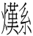，發火正”，可能就是敘述“改火”之前文。即此，〈陰陽家言〉之文義分組如下：

 | 本文 | 原整理者 | 王寧
第一組 | 簡1、2、12、3、4、5、6、7、8、11 | 簡1至9 | １.簡1、4
第一組 | 簡1、2、12、3、4、5、6、7、8、11 | 簡1至9 | 四季之氣與災異之關係。
第一組 | 說明天地四季之氣、人君舉措與災異之關係。 | 說明四季之氣、人君舉措與災異之關係。 | ２.簡5、6、8
第一組 | 說明天地四季之氣、人君舉措與災異之關係。 | 說明四季之氣、人君舉措與災異之關係。 | 人君舉措與災異之關係。
第二組 | 簡9 | 簡10、11 | ３.簡2
第二組 | 說明人君舉措與災異之關係。 | 四時改火。 | 四季之氣與災異之關係。
第二組 | 說明人君舉措與災異之關係。 | 四時改火。 | ４.簡7
第二組 | 說明人君舉措與災異之關係。 | 四時改火。 | 四季之氣與災異之關係。
第二組 | 說明人君舉措與災異之關係。 | 四時改火。 | ５.簡3
第二組 | 說明人君舉措與災異之關係。 | 四時改火。 | 四季之氣與災異之關係。
第三組 | 簡10 | 簡12 | ６.簡9
第三組 | 明堂月躔改火制度。 | 天地二氣與霧風雨。 | 四季之氣與災異之關。

三、簡文
春氣作生，君氣作仁，不仁而張，六風王=，公門改行，中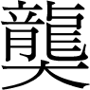（）之央（殃），。夏氣作緩，不緩而張，【一】……實者榮，國家失請（情），必害卿正。冬氣宜=臧=（宜藏，宜藏）而不臧（藏），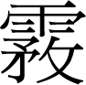（霧）氣陽=（陽陽），宜死者生，宜蟄者鳴，宜【二】

……是故天氣發，地氣弗應，則為風。地氣發，天氣弗應，則為（霧）。天地相應，則為雨=（雨，雨）者【一二】

實者榮，國家失請（情），必害卿正。宜冬不冬，萬物皆龍（讋）；宜春不春，萬物皆失其論（倫）；宜夏【三】

甚張，誅殺甚明，萬物銷亡，公門改行，國有大喪，中襲〈〉之央（殃）。故天子動樂，（讋）春三【四】旬，（讋）秋三旬。此胃（謂）與天地同合。人君好臧（藏）掌窌，十年而弗發，則地奪之財；好治宮【五】窒（室），十年而不息，則天奪之時；昔耤斂無義，使令不時，則民奪之謀矣。‧人君好垂（埵）盧（爐），【六】

反山求金鐵，則地不能涷（凍），水不能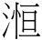，宜死者生，宜蟄者鳴，宜實者榮，國家失請（情），【七】……野有熯者，磨（歷）八時，則妃主傰（崩），國訞（妖）死，多女喪。人君好水居湛（漸）臺，行舟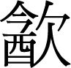（飲）酒移居，【八】……昜〈易〉火而，發火正。人君抏金炭，垂（埵）盧（爐）橐，鼓金石。達其神者，能制其命；達其法者，【一一】

……大臣，則天下覆。參，則大臣疾，榮芋令（零），苴多螣，山多螟，大兵起，天下訖。九，則君卒矣。秋【九】……

……之火，秋食金遂（燧）之火，□於□□十二窒（室），十二竈而月佚（迭），鐫（鉆）遂（燧）昜〈易〉之火，而必食歲之所美，【十】

北京大學出土文獻研究所編：《北京大學藏西漢竹書（叁）》（上海，上海古籍出版社，2015年9月）頁229-233。
北京大學出土文獻研究所編：《北京大學藏西漢竹書（叁）》，頁229。
參龐壯城：〈北大漢簡《陰陽家言》、《雨書》、《荊決》、《六博》考釋零箋〉，武漢簡帛網，http://www.bsm.org.cn/show_article.php?id=2362，2015年11月14日。
參王寧：〈北大簡〈陰陽家言〉1-9簡的編連問題〉，復旦網，http://www.gwz.fudan.edu.cn/SrcShow.asp?Src_ID=2684，2015年12月20日。
參王寧：〈北大簡〈陰陽家言〉1-9簡的編連問題〉，復旦網， 2015年12月20日。
參王寧：〈北大簡〈陰陽家言〉1-9簡的編連問題〉，復旦網， 2015年12月20日。
為方便閱讀，簡文僅列通假字。參銀雀山漢墓竹簡整理小組編：《銀雀山漢墓竹簡（貳）》（北京，文物出版社，2010年1月），頁229。
參王寧：〈北大簡〈陰陽家言〉1-9簡的編連問題〉，復旦網， 2015年12月20日。
參銀雀山漢墓竹簡整理小組編：《銀雀山漢墓竹簡（貳）》，頁228。
參龐壯城：〈北大漢簡《陰陽家言》、《雨書》、《荊決》、《六博》考釋零箋〉，武漢簡帛網，2015年11月14日。
北京大學出土文獻研究所編：《北京大學藏西漢竹書（叁）》，頁225。
“□”表示可推測之缺簡數量。
“…”表示中間有殘簡，但王寧文章未說明殘簡數。
北京大學出土文獻研究所編：《北京大學藏西漢竹書（叁）》，頁229。

